Grupa „Misie” 26.03.2020.
Temat kompleksowy: Zwierzęta na wiejskim podwórku
Temat dnia: Skąd się biorą jajka?
- Piosenka na powitanie „Dzień dobry”
Dzień dobry, dzień dobry ,wszyscy się witamy (pokazujemy na dzieci)
dzień dobry , dzień dobry, dobry humor mamy (rysujemy palcem uśmiech na twarzy)
dzień dobry , dzień dobry, słońce jasno świeci (pokazujemy słoneczko w górze)
dzień dobry , dzień dobry, pani wita dzieci (pokazujemy na siebie)
dzień dobry , dzień dobry, podaj prawą rękę (wyciągamy prawą rękę )
dzień dobry , dzień dobry, zaśpiewaj piosenkę (dłoń składamy w mikrofon)
dzień dobry , dzień dobry, jest bardzo wesoła ( kręcimy rękoma młynek)
dzień dobry , dzień dobry, zróbmy wszyscy koło (rysujemy koło)
- zestaw ćwiczeń porannych
- „Koło gimnastyczne” – wykonaj 5 przysiadów, wykonaj 5 skłonów, wykonaj 5 „pajacyków”
- „Traf do celu” – rzuć piłeczką albo papierową kulką do pojemnika (odległość od dziecka ok. 1m)
- 1. „Ptaki i ich jaja”
Przyjrzyj się uważnie obrazkom.
Odpowiedz na pytania:
- kto znosi jaja?
- jakie znasz ptaki znoszące jaja?
- czym różnią się jaja różnych ptaków?
Przeczytaj podpisy do obrazków.
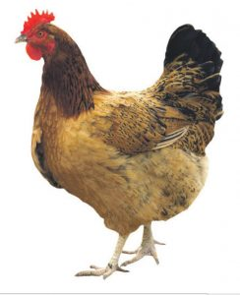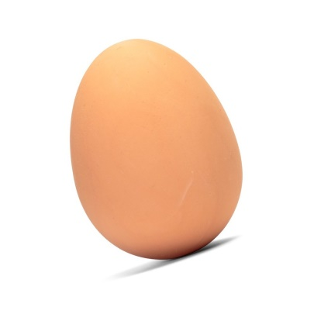

kura

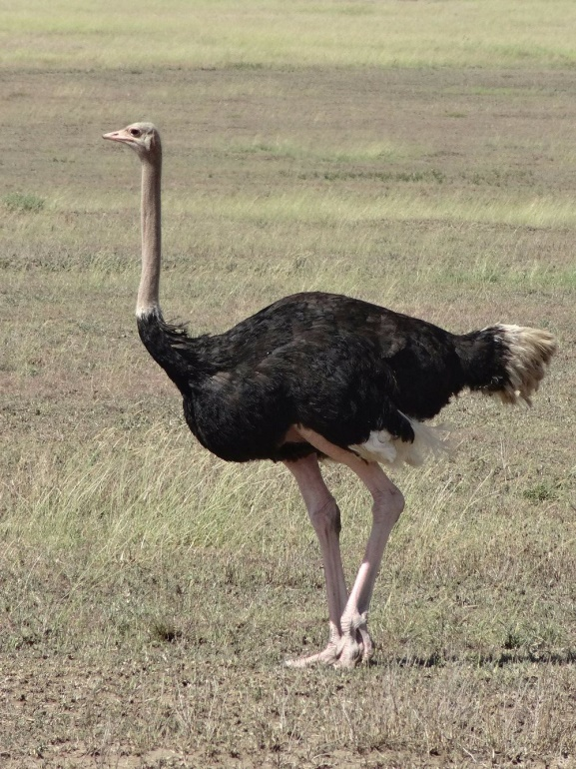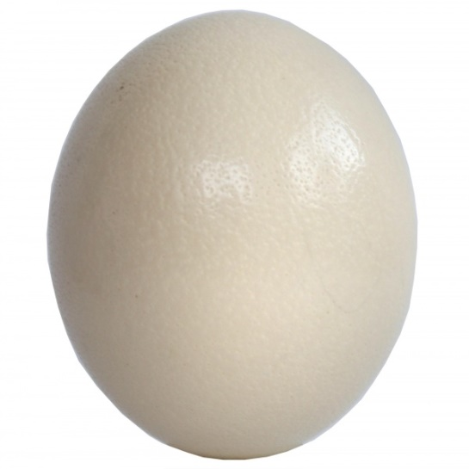

struś
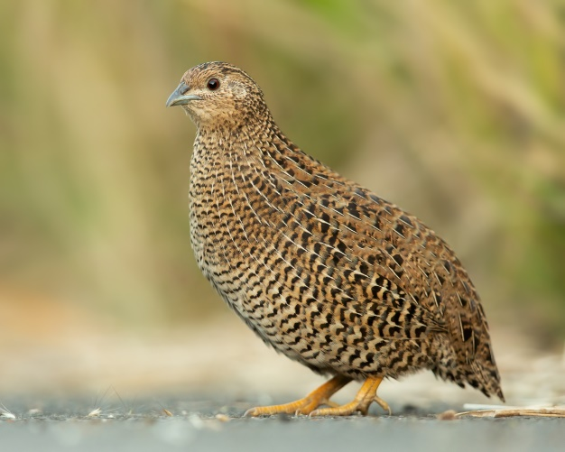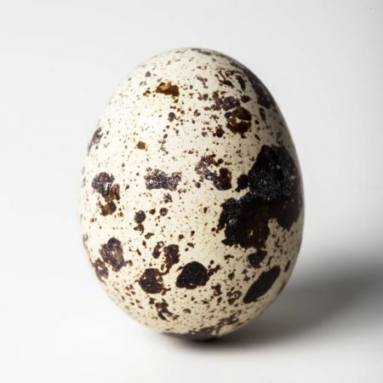

przepiórka

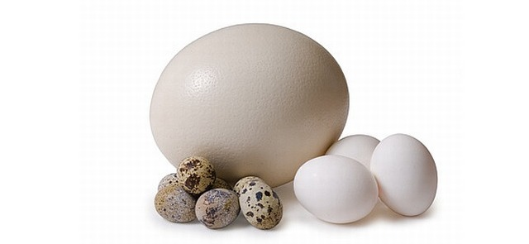

Jajka

- wykonaj ćwiczenie KP3.31 – doskonalenie sprawności grafomotorycznej
- wykonaj ćwiczenie KP3.32a - zapoznanie z cyklem życia kury
- „Jaja” – poszerzenie wiedzy o jajkach, utrwalenie stosunków przestrzennych
Obejrzyj obrazek i powiedz jak zbudowane jest jajo kury

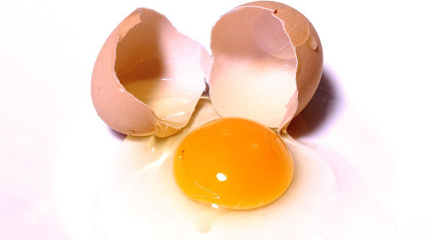
- wykonaj ćwiczenie PK3.32b - utrwalenie stosunków przestrzennych
- zestaw ćwiczeń gimnastycznych
- „W zagrodzie” – dzieci naśladują ruchy i głosy danego zwierzęcia
Piesek szczeka: hau, hau, hau
Kotek miałczy: miau, miau, miau
Kura gdacze: ko, ko, ko
Kaczka kwacze: kwa, kwa, kwa
Gąska gęga: gę, gę, gę
Owca beczy: be, be, be
Koza meczy: me, me, me
Indor gulgocze: gul, gul, gul
Krowa ryczy: mu, mu, mu
Konik parska: prr, prr, prr
A pies warczy: wrr, wrr, wrr
- „Koci spacer” – dziecko idzie stopa za stopą po linii ( np. brzegu dywanu)
- „Pełzające dżdżownice” – dziecko kładzie się na brzuchu i pełznie po linii. To samo wykonuje leżąc na plecach.

- zajęcie plastyczne – ozdób sylwetę pisklęcia według własnego pomysłu

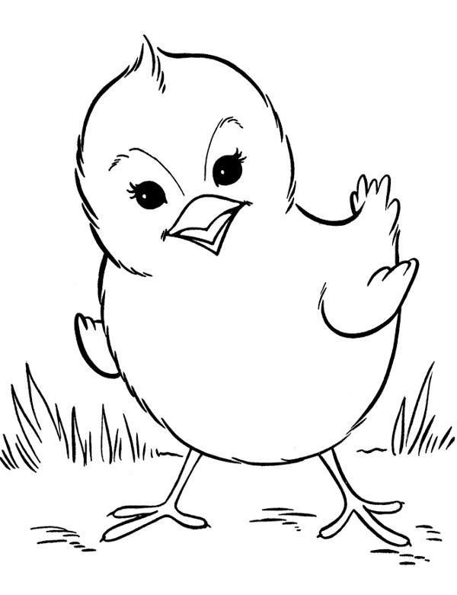

- Karta pracy – doprowadź ptaki do ich gniazd i pokoloruj obrazek
